La Jeunesse Sportive Palingeoise

Saison 1990/1991

Equipe A termine 6ème de Promotion de Ligue

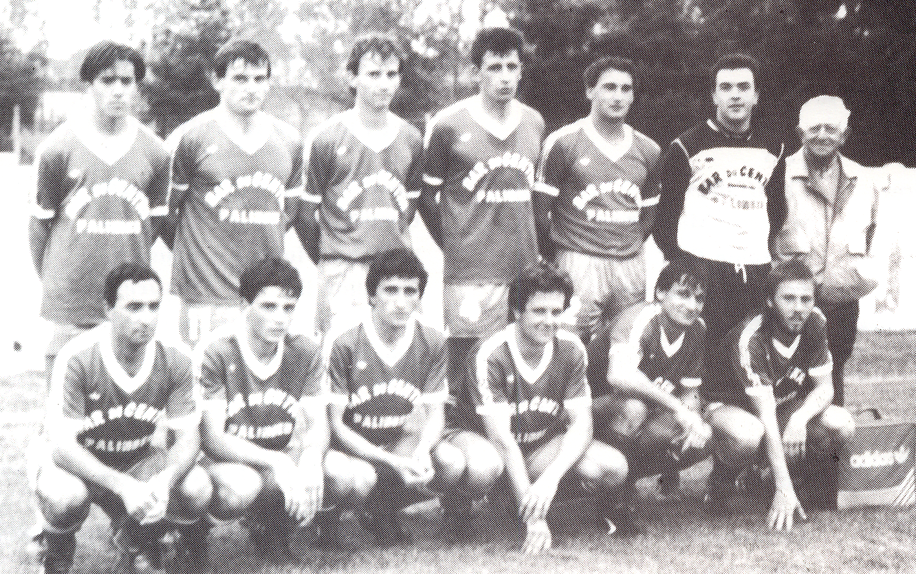

Equipe B termine 10ème de 2ème division du PM descend en 3ème division

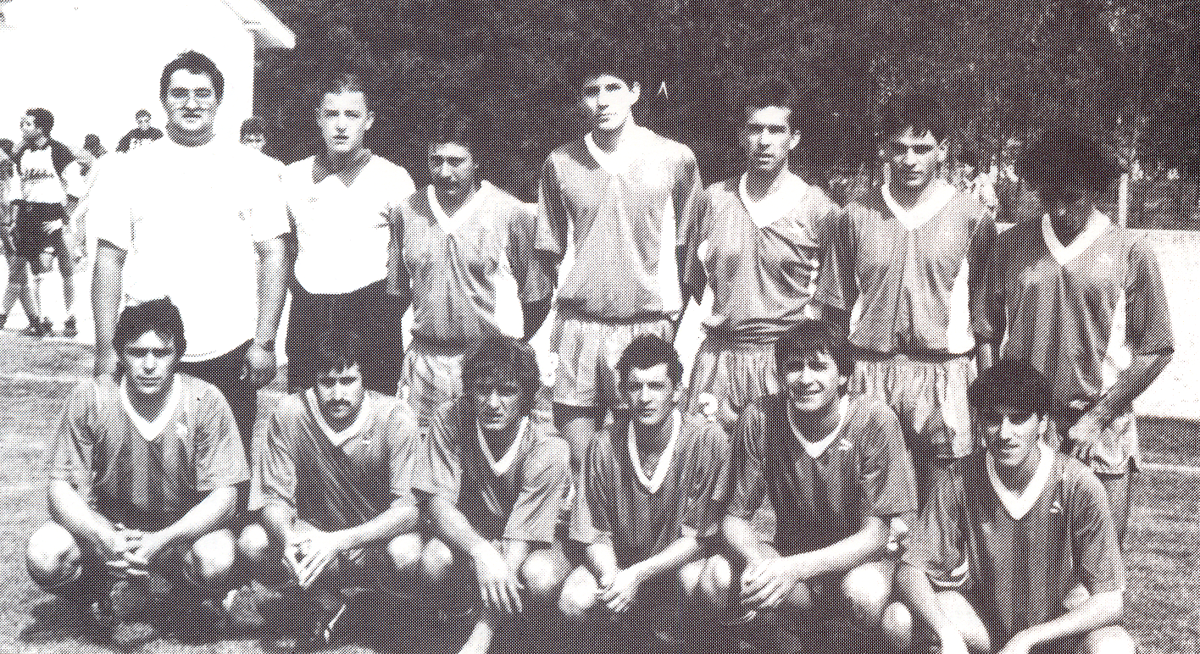

1990/1991
Equipe C termine 5ème de 4ème division du PM

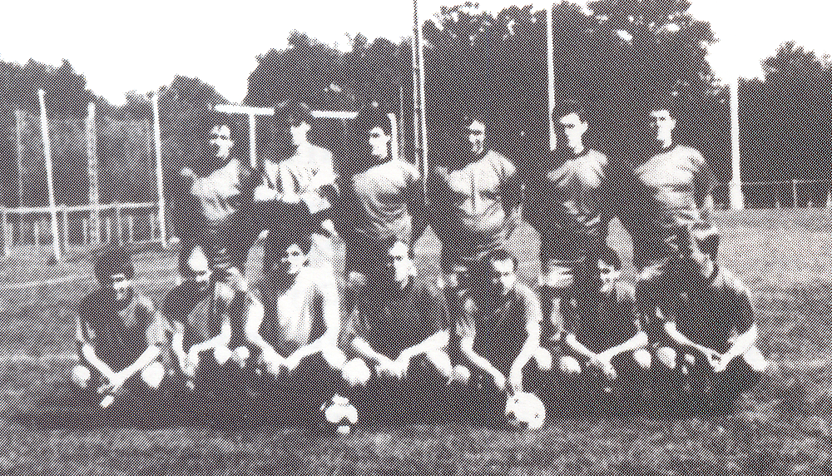

Equipe Junior en entente avec Perrecy et Genelard

Equipe Cadet en entente avec Perrecy et Genelard

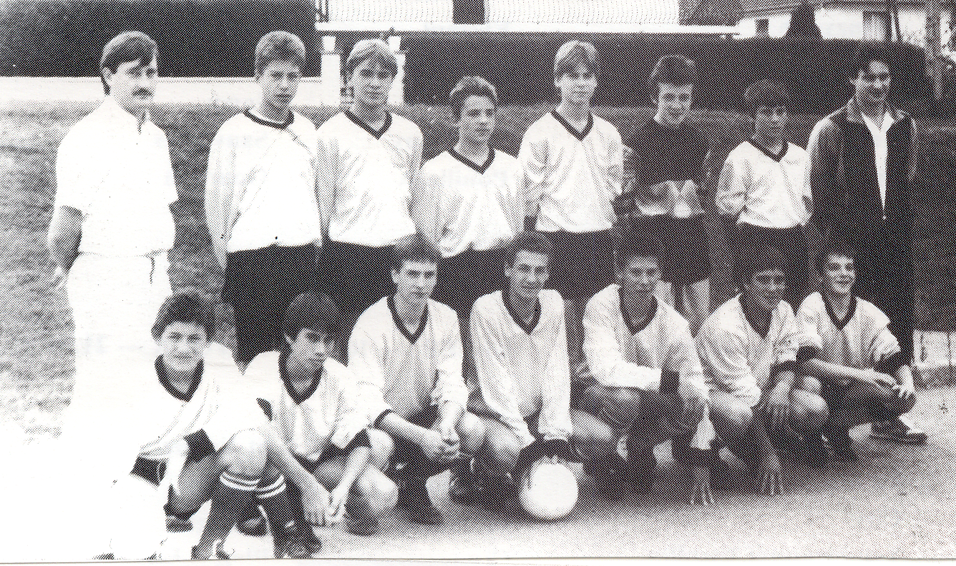

Equipe Minime en entente avec Perrecy et Genelard

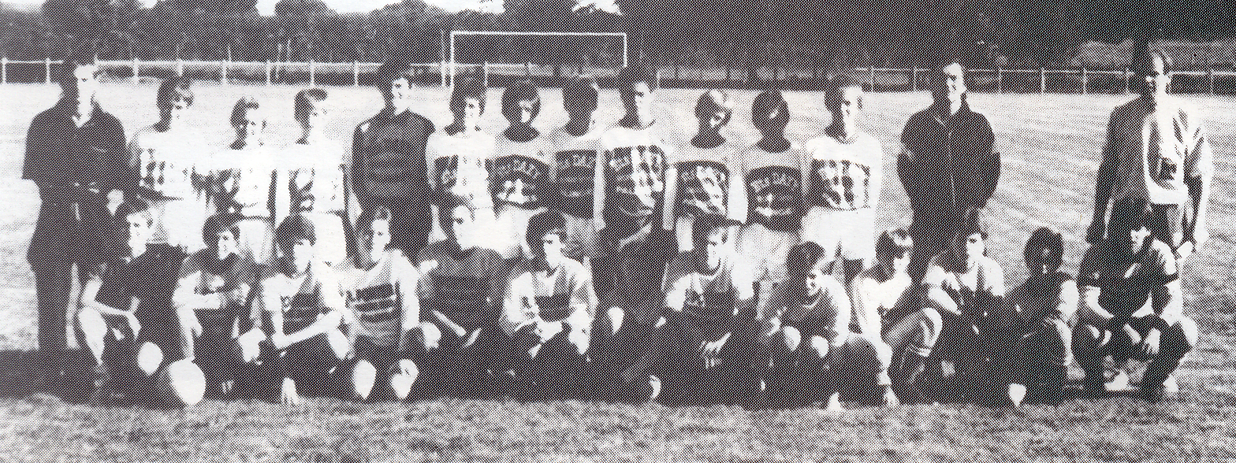

1990/1991
Equipe Pupille

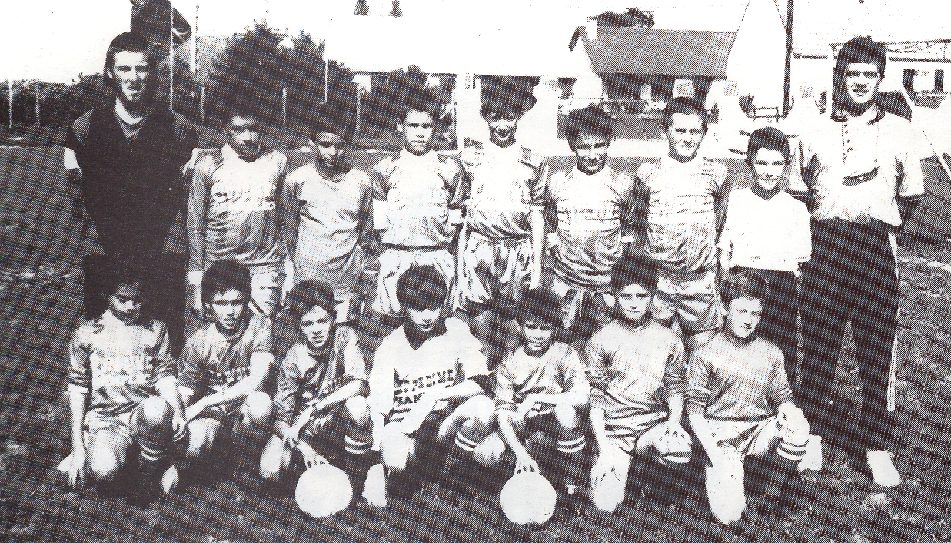

Equipe Poussine

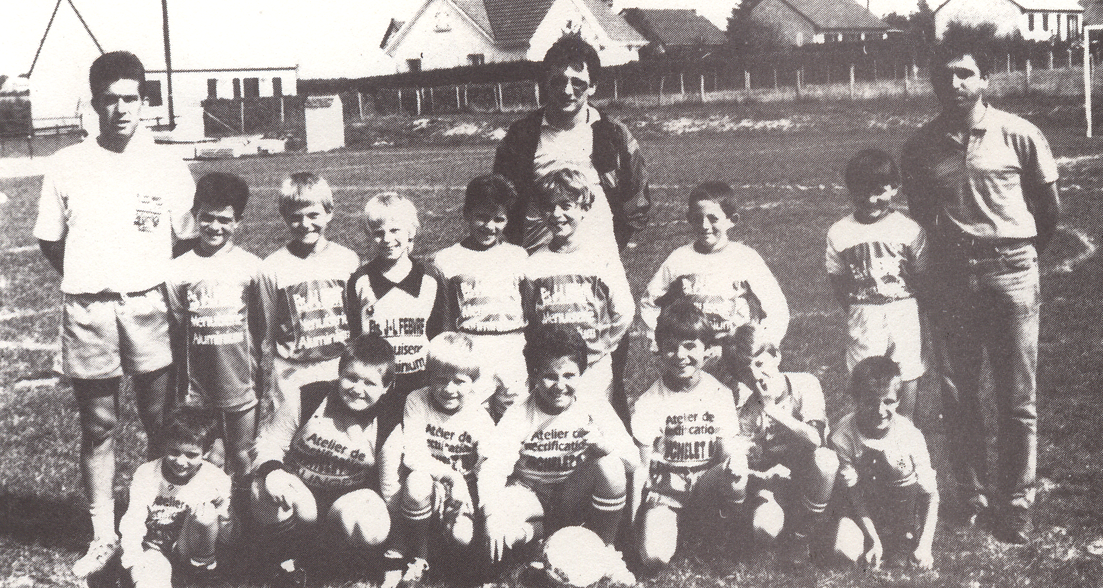

Equipe Débutante

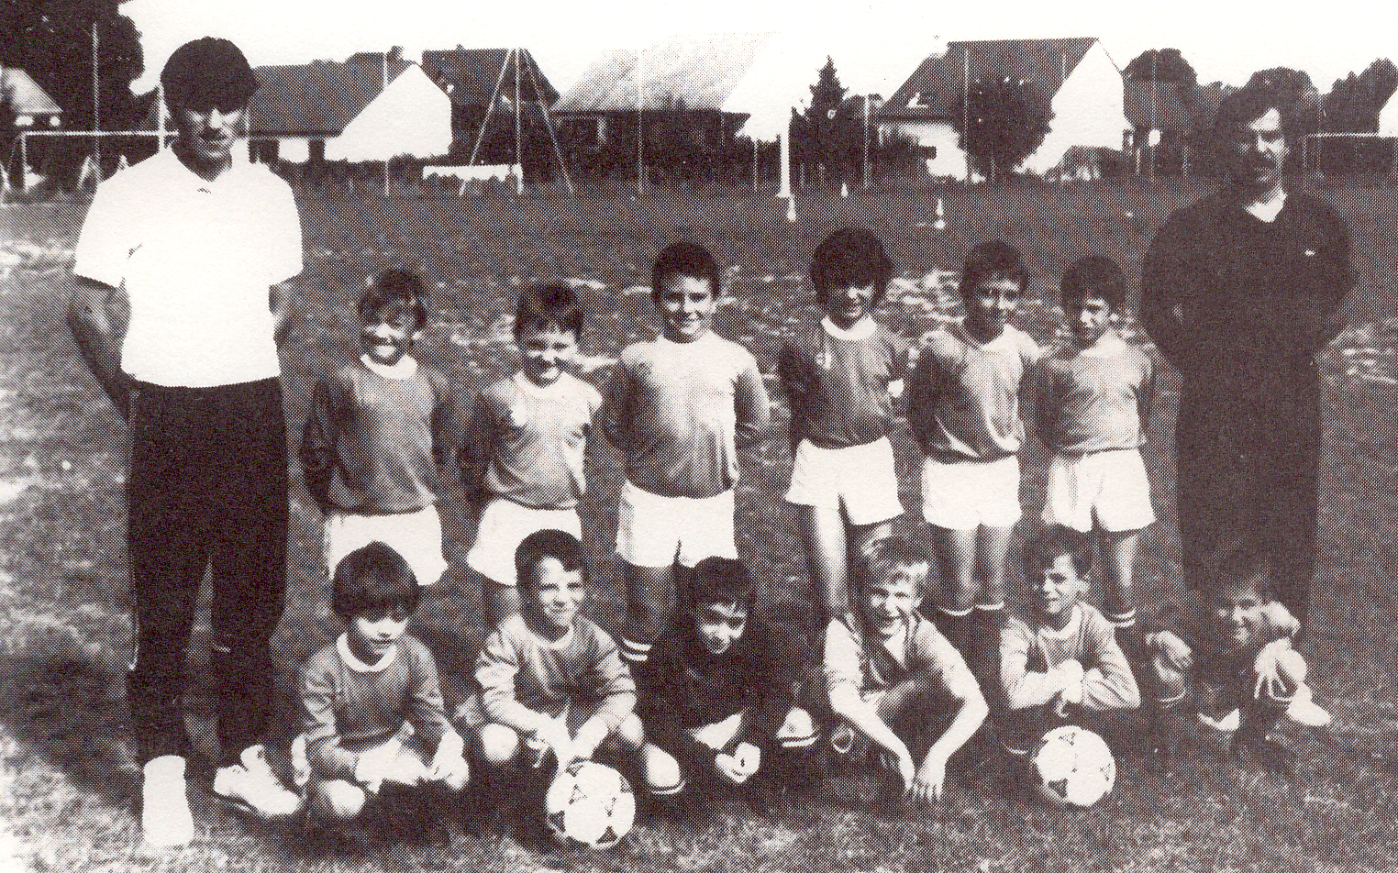

1990/1991

Les éducateurs de la J.S. Palinges

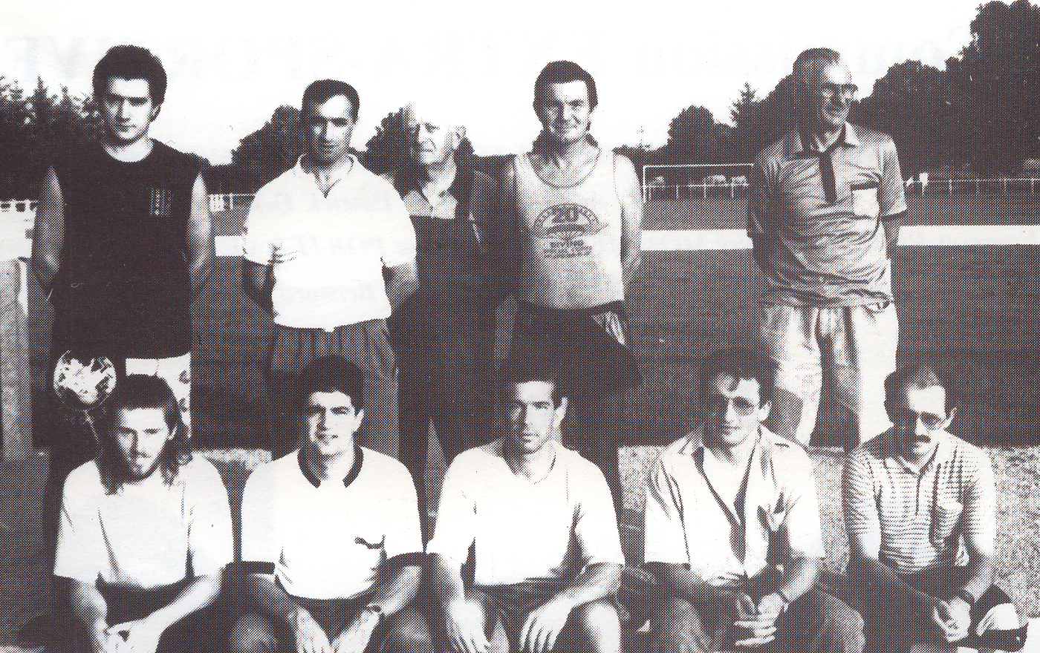

Les membres de la Commission Extra-Sportive de la JSP

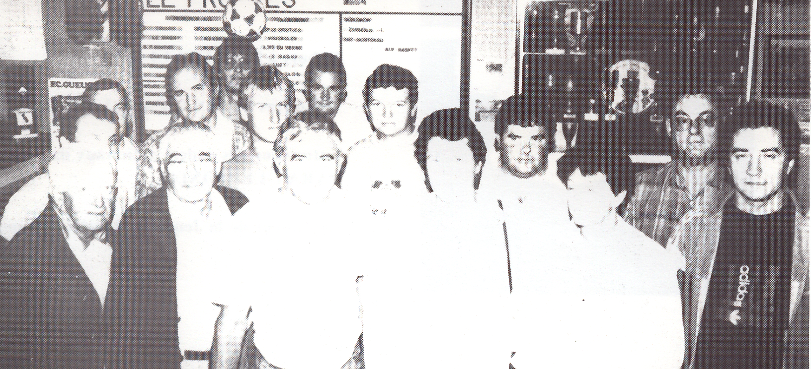

Les arbitres de la JSP

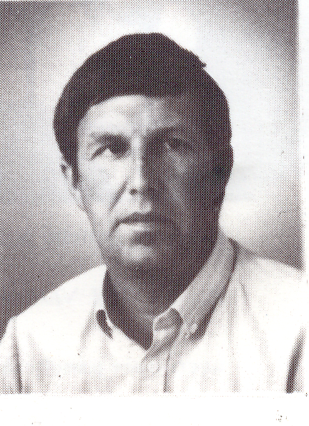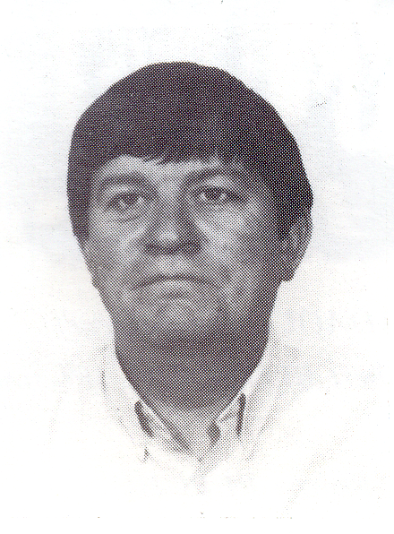
1990/1991

